

大数据存储与管理报告

姓 名： | 郑卯杨
学 院： | 计算机科学与技术
专 业： | 计算机科学与技术
班 级： | 计算机2105
学 号： | U202115478
指导教师： | 施展

分数
教师签名

2024年 4 月22日
目 录
一 数据结构设计 1
1.1 CuckooHash 1
二 具体实现 2
1.1 Hash 2
1.2 查找键值对 2
1.3 查询 3
1.4 插入 3
1.5 删除 5
1.6 遍历 5
1.7 运算符重载 6
三 性能优化 7
1.1 参数对性能的影响 7
1.2 查询并行 8

一 数据结构设计

CuckooHash
CuckooHash结构如图1所示。使用两桶多槽Hash,bucket_size指示桶的大小,slot_size指示桶一格对应的槽位数,factor指示扩容时新容量因扩大为原容量的多少倍，used用于计数有多少槽位被使用。Bucket对应的数据结构为Vec<Vec<Option<(K, V)>>>, 使用Option<(K,V)>对应一个可用槽位,None即为空,Some((K,V))为非空。

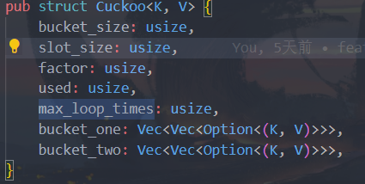
图1 Cuckoo
为了获得较高性能,需要选取计算快速,分布均匀,冲突较小的Hash函数。经研究,选用SipHash和FnvHash函数。通过type定义关键字定义Hasher实现来隐藏具体的Hasher类型,方便替换Hash函数。Hash选取如图2所示。
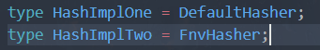
图2 Hasher

二 具体实现

Hash
Hash函数传入的key并非为Cuckoo<K,V>对应的K类型,而是类型Q,但是K可以借用为Q。Q作为实际使用的类型需要满足Hash+Eq特性,而?Sized标记则表明Q可以为非定长类型。Hash特型标识该类型如何计算Hash。任何类型都可以默认借出为自身的引用。这样做是为了简化操作。以String为例,&String可以借用为&str,因此可以简单地调用h1(“abc”)否则需要h1(&String::from(“abc”));为了一次操作而构造一个具有堆内存的容器，开销过大。Hash函数如图2所示
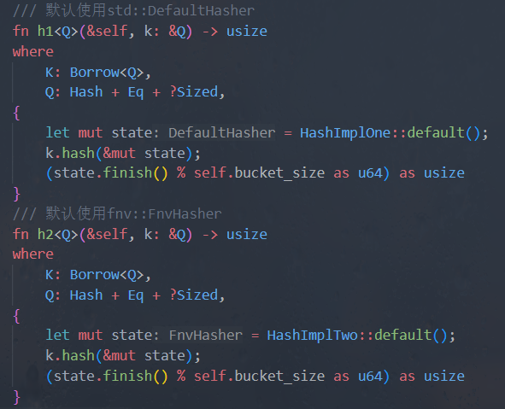
图2 Hash函数

查找键值对
使用内部函数index_of_key查找键值对,返回值分别标识 在哪个桶,桶位置,槽位置。使用Rust迭代器以及模式匹配简化代码。如图3所示。

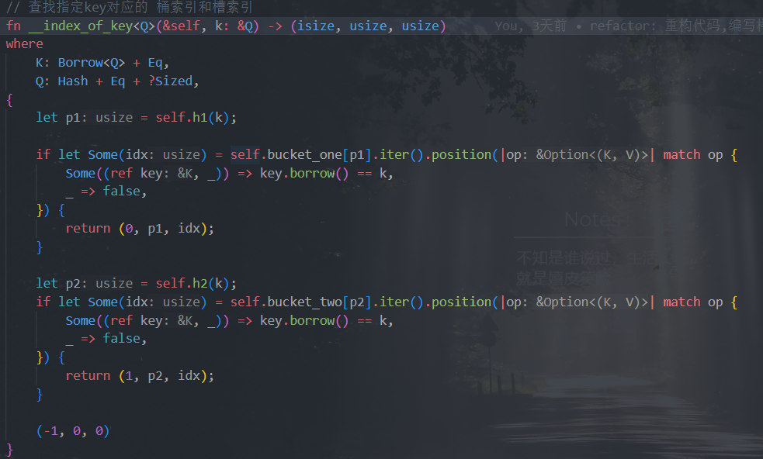
图3 index_of_key

查询
查询是对index_of_key的简单封装,如图4所示
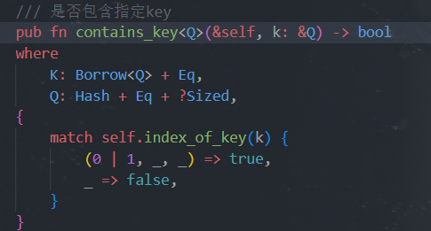
图4 contains_key

插入
插入操作分为三步,检查是否有k对应的键值对,若有,原地修改;否则尝试插入,若有空位，直接插入；否则采用kick操作，若循环次数超过MAX_LOOP则需要扩容,扩容后再度插入。
尝试插入操作如图5所示.插入成功返回None,否则返回最后被kick的键值对。

图5 try_insert
扩容操作如图6所示。Vec原地扩容后也需要重新插入所有键值对，已有的键值对会被大量kick，所以选用建立新Cuckoo然后插入所有键值。
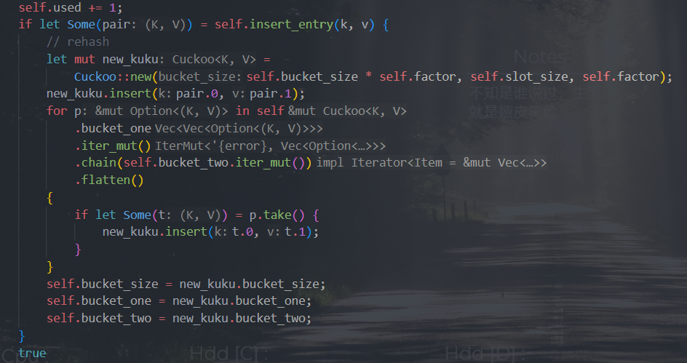
图6 扩容

删除
删除操作只需找出对应k对应的键值对,随后转移所有权即可，开销低。如图7所示
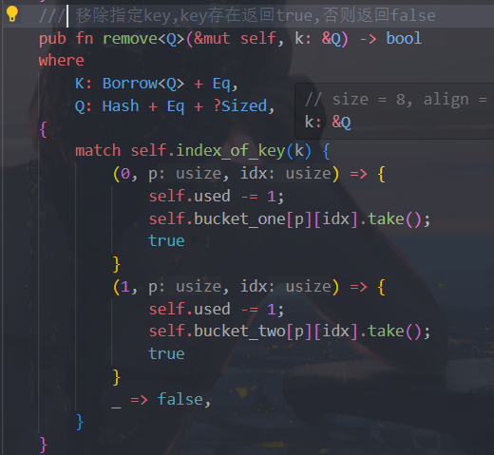
图7 remove

遍历
对外提供了迭代器和可变迭代器来支持遍历Cuckoo,因为内部使用Vec作为存储结构,而Vec实现了迭代器以及可变迭代器，只需将Vec的迭代器串联后展开即可。如图8所示。
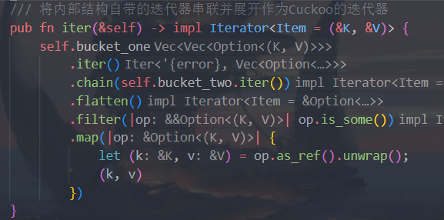
图8 iter

运算符重载
重载中括号运算符,方便对Cuckoo的访问。如图9所示
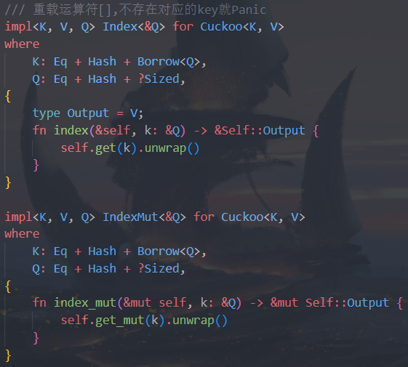
图9 重载运算符[]

三 性能优化

参数对性能的影响
Cuckoo Hash插入时最大的耗时来自于 指定位置被占用时需要进行的kick操作；Cuckoo通过 MAX_LOOP_TIMES和FACTOR来控制最大循环次数以及扩容的倍数，显然，缩小MAX_LOOP_TIMES并增大FACTOR可能带来性能提升。在Cuckoo整体空间利用率下降不大的情况下调参观察性能；测试结果如图10所示。
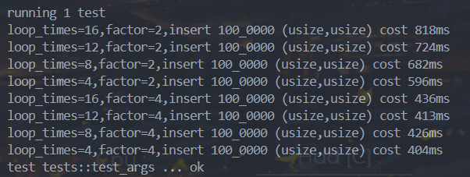
图10 test_args
发现当扩容因子等于2时,减小MAX_LOOP_TIMES能显著提升插入性能，因为负载较高时，冲突频率大。当容量扩大4倍后，数据密度显著降低，扩容后插入数据冲突较少，对性能影响不大。
测试扩容因子增大后是否会严重影响空间利用率。发现当扩容因子大于4后空间利用率大幅降低，不予采用。但扩容因子在2-4时,提高扩容因子能获得较大的性能提升，而空间利用率几乎不会降低。使用rust HashMap作为参照组。采用两组典型参数探索。第一组MAX_LOOP_TIMES为16,扩容因子为2；第二组MAX_LOOP_TIMES为8，扩容因子为4.测试结果如图11，图12所示。
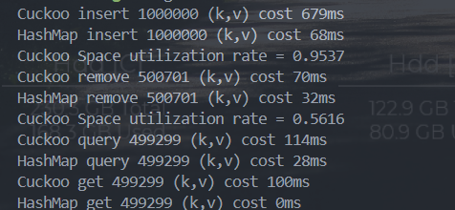
图11 第一组
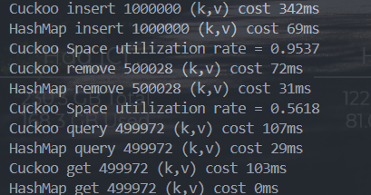
图12 第二组

查询并行
自己的收获，对实验的建议等。
最初的实现串行查询两个桶，优化后同时查询两个桶。代码如图13，图14所示。
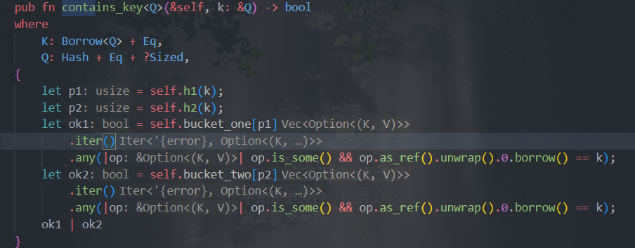
图13 串行查询
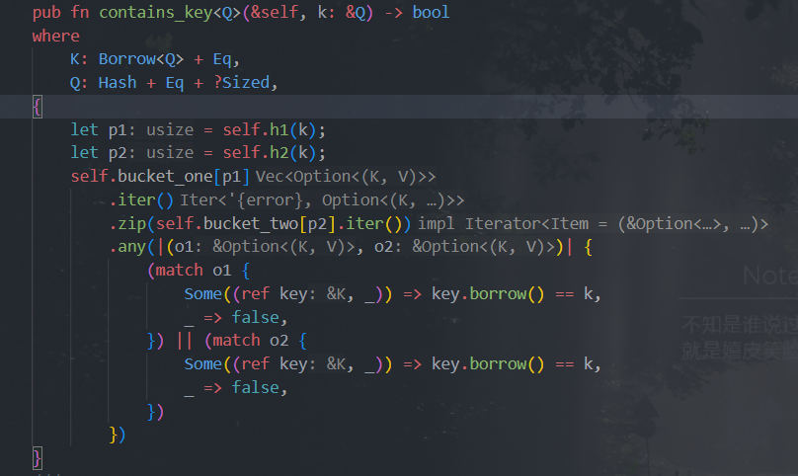
图14 并行查询
测试后发现无明显性能差距，可能是因为Rust release模式下优化度高

